КГБПОУ «Рубцовский медицинский колледж»

МЕТОДИЧЕСКАЯ РАЗРАБОТКА
Практическое занятие по
УД «Индивидуальный проект»

Тема: «Презентационный этап в проектной работе.
Разработка и защита постера на медицинскую тему».

Интегрированный урок
УД «Индивидульный проект»,
УД «Информатика»,
ПМ 03 «Проведение мероприятий по профилактике неинфекционных и инфекционных заболеваний, формированию здорового образа жизни»

Разработали:
Новикова Оксана Владимировна,
преподаватель русского языка и литературы;
Кочергина Наталья Владимировна,
преподаватель УД «Информатика»;
преподаватель профессиональных модулей,
Сабитова Вера Михайловна

Рубцовск
2024

Тема: «Презентационный этап в проектной работе.
Разработка и защита постера на медицинскую тему».

Цель занятия: в проектной команде разработать и защитить постер на медицинскую тему.
Задачи:
- Повторить понятие постера.
- Повторить требования к разработке постера.
- Определить сервисы для разработки постера.
- Определить сервис для ИИ (https://chat-gpt.org/ru/chat).
- Разработать постер в проектной группе.
- Защитить постер.
- Провести взаимоконтроль и взаимооценку постеров.
- Провести рефлексию по итогам работы.
Оборудование:
- мультимедийная установка;
- интерактивная доска;
- стенды для выставки;
- магниты; магнитная доска;
- смартфоны;
- Интернет;
- ноутбуки (в проектных группах);
Методическое оснащение:
- мультимедийная презентация;
- методическая разработка урока;
- методические рекомендации студентам;
- выставка постеров разных лет, разработанных студентами;
- оценочные листы;
- листы рефлексии.
Литература:

Шадрина Н.А., Гашева Г.И. Подготовка, оформление и защита учебной исследовательской работы. – Санкт-Петербург: Лань, 2021.

№  п/п | Этап занятия | Содержание этапа.  Деятельность преподавателя | Деятельность студентов
1 | Организа-ционный этап  (1 мин.) | Преподаватель проветривает кабинет.  Приветствует студентов, проверяет внешний вид.  Координирует рассадку студентов в соответствии с целями занятия.  Слово преподавателя УД «Индивидуальный проект»  Добрый день, уважаемые студенты!  Все готовы к занятию:  халаты чистые, застегнутые,  сменная обувь,  опрятный внешний вид.  Присаживайтесь в соответствии со своими проектными командами!  Приветствуем и наших уважаемых преподавателей!  Сегодня у нас с вами необычный урок: у вас сегодня будет не один преподаватель, а три:  преподаватель УД «Индивидуальный проект» Новикова Оксана Владимировна,  преподаватель УД «Информатика» Кочергина Наталья Владимировна и  преподаватель ПМ 03 «Проведение мероприятий по профилактике неинфекционных и инфекционыых заболеваний, формированию здорового образа жизни»  Сабитова Вера Михайловна | Студенты демонстрируют готовность к занятию.  Рассаживаются по проектным группам (по 3-4 человека).  Внимательно слушают преподавателя, приветствуют преподавателей.
2 | Мотива-цияи целепо-лагание  (10 мин.) | А чтобы всем стало понятно, что нам предстоит сделать, давайте ответим на некоторые вопросы:  ? Студентами какой специальности вы являетесь?  ? Какую квалификацию вы получите после окончания колледжа?  ? На всех предыдущих практических занятиях вы работали над проектами. А какое общее тематическое поле у всех для разработки проекта?  ? А с какой целью мы разрабатываем проект?  ? Следовательно, на что направлена деятельность медицинской сестры/медицинского брата кроме ухода за больным?  ? Как это реально можно сделать?  Слово преподавателя ПМ  (Слайд 2)  Комментирует принципы проведения профилактических мероприятий среди населения по пропаганде здорового образа жизни.  (Приложение 7. Мини-лекция)  На стендах размещены примеры постеров  (нарисованные от руки, напечатанные своими силами, напечатанные типографским способом).  Слово преподавателя УД «Индивидуальный проект»  ? Что вы видите на стендах?  ? Видели ли вы постеры в больнице, в поликлинике? На какие темы были вывешаны постеры?  ? Итак, как вы считаете, какая тема будет у нас сегодня на занятии?  * Постер о гастролях артистов?  * А что мы с ним будем делать?  *Каким было ваше домашнее задание?  *Зачем?  * У нас теоретическое занятие или практическое?  Следовательно, давайте сформулируем полностью тему практического занятия.  Отлично! А на каком этапе происходит защита продукта проекта, его демонстрация?  (Слайд 3) Таким образом, в тетради давайте запишем сегодняшнее число и тему занятия «Презентационный этап в проектной работе. Разработка и защита постера на медицинскую тему».  Мы с вами уже умеем формулировать цель.  Какой она должна быть?  Давайте сформулируем цель для сегодняшнего занятия.  (фиксирует на маркерной доске)  Молодцы!  Чтобы достичь цели, мы должны реализовать ряд задач.  Давайте сейчас их себе наметим.  (фиксирует на маркерной доске)  ? Все помнят, что такое постер на медицинскую тему?  ? Все помнят требования к разработке постера?  ? Еще одним заданием к уроку у вас было: найти электронные сервисы для создания постеров.  ? И определить для себя удобную для работы нейросеть.  ? После всего проделанного предстоит..... и...........  ? Критерии оценки постера пригодятся?  ? Самоанализ будем проводить?  Отлично!  Таким образом, перед нами появился план практического занятия, который мы с вами должны реализовать для достижения намеченной цели.  (Слайд 4) | Отвечают на вопросы  Специальность: «Сестринское дело»  Квалификация: медицинская сестра / медицинский брат  Общее тематическое поле - ЗОЖ (здоровый образ жизни).  Чтобы вести пропаганду ЗОЖ среди населения.  На проведение профилактических мероприятий по сохранению здоровья среди насления.  Провести беседы с населением, организовать «Школы здоровья», разработать информационные памятки, буклеты, постеры.  Смотрят Таблица 2 по синхронизации УД и ПМ на слайде  (Приложение 2)  Постеры  Да, видели. Темы: «Туберкулез», «ОРВИ», «Педикулез» и др.  Постер.  Нет, постер на медицинскую тему.  Разрабатывать.  Разработать критерии оценки постера.  Для оценивания постера во время защиты.  Практическое.  Разработка и защита постера на медицинскую тему.  На презентационном этапе проектной деятельности.  Делают записи в тетради.  Цель должна быть реальной и достижимой.  Цель урока: в проектной команде разработать и защитить постер на медицинскую тему.  Задачи: (формулируют сами)  1)Повторить понятие постера.  2)Повторить требования к разработке постера.  3)Определить сервисы для разработки постера.  - Определить нейросеть.  5)Разработать постер в группе.  6) Защитить постер.  7)Провести взаимоконтроль и взаимооценку постеров.  8) Провести рефлексию.
3 | Контроль знаний и умений по пройден-ному материалу  (5 мин.) | Фронтальный опрос  (повторение правил разработки постера)  ? Давайте вспомним, чтот же такое постер?  (Слайд 5)  ? А чтот же такое медицинский постер?  (Слайд 6)  ? Какие существуют требования к стендовым / постерным докладам?  (Слайд 7)  Таким образом, если мы решили создать постер на медицинскую тему, но не нарисовать его от руки и не воспользоваться помощью типографии, то что мы можем сделать?  ? Нам нужен будет какой-то макет?  ? Нам нужен текст на медицинскую тему?  ? Необходимы ли будут иллюстрации?  ? Если мы выбираем минимальное количество секторов, то сколько нужно подготовить информации?  Слово преподаваетля  УД «Информатика»  ! Давайте вспомним какие сервисы Интернет можно использовать для разработки электронных постеров.  ? Какие возможности предоставляют эти сервисы?  ! Назовите онлайн-редакторы, которые вы знаете.  (Слайд 8)  ! Давайте вспомним, с какими сервисами генерирования текста с помощью нейросети мы познакомились.  (Слайд 9)  ! При работе с информацией в сети Интернет мы должны с вами помнить основные свойства информации.  Давайте их сейчас назовем.  ? Поскольку в настоящее время мы наблюдаем изобилие информации, большое количество альтернативной информации, какое свойство информации является сейчас особенно важным?  ! Достоверность информации нам сегодня поможет определить преподаватель ПМ Вера Михайловна Сабитова  (Слайд 10)  ! Давайте вспомним, какие сервисы Интернет можно использовать для генерации изображений.  (Слайд 11)  ? Зачем нам нужна помощь ИИ Кандинский? | По́стер (англ. poster — «афиша, объявление, плакат»):  Постер — то же, что и плакат — листовое издание, используемое для агитационных, инструктивно-методических, рекламных, декоративных, санитарно- просветительных целей.  Медицинский постер- листовое издание, используемое для проведения санитарно- просветительной работы с населением, или создание плакатов обучающего, инструктирующего характера.  - заголовок располагать в верхней части листа посередине;  - все шрифты должны быть выдержаны в едином стиле;  - пояснительный текст располагать на свободном поле листа;  - в зависимости от информативности содержание постера разбивается на 4-8 секторов;  - остается только самое важное с короткими и ясными формулировками;  - постер иллюстрируется таблицами и картинками с наиболее важной информацией в достаточном разрешении для печати;  - материал должен располагаться в логичном порядке, главное должно быть на виду;  - читаемость с расстояния не меньше 2 метров или при печати на формате не менее А4  Разработать электронный вариант постера самостоятельно.  Да, мы можем использовать сервисы Интернет.  Нужен.  Да, иллюстрации будут нужны.  Минимум 4 иллюстрации и текст к ним исходя из концепции постера.  Среди сервисов Интернет есть онлайн-конструкторы для графического дизайна, создания листовок, постеров  Сервис Posterini позволяет:  - быстро создать профессиональный цифровой плакат, рекламную листовку, постер, афишу;  - выбрать набор привлекательных шаблонов, который подобран по тематике;  - осуществлять работу с мобильного устройства в виде мобильного приложения;  - свободно редактировать постер;  - создать несколько вариантов продукта для сравнения. После сохранения, компьютер позволит сохранить плакат и на жесткий диск компьютера.  Онлайн-редактор Ellty, особенности:  - Библиотека из тысяч готовых шаблонов разного формата и стиля;  - Библиотека из более миллиона стоковых фотографий;  - Экспорт дизайна в JPG, PDF, PNG с прозрачным фоном;  - Загрузка собственных медиафайлов и шрифтов  Онлайн-редактор PRINTUT – русскоязычный современный сервис по изготовлению и печати визиток, листовок, печатей и штампов:  - более 20000 готовых макетов визиток, листовок, печатей и штампов от профессиональных дизайнеров;  - возможность создавать свой собственный дизайн  Приводят свои примеры  ChatGPT – один из самых известных и популярных сервисов с использованием нейросетей, который был разработан компанией OpenAI в 2023 году. Он может отвечать на разнообразные вопросы и решать задачи по программированию и другим наукам. ChatGPT использует нейронные сети для генерации текста на основе предоставленного запроса.  АйБро – бесплатная онлайн нейросеть на основе искусственного интеллекта. Представляет собой интеллектуальную систему, способную генерировать качественные тексты, отвечая на заданные вопросы, создавая рефераты, доклады, курсовые работы и эссе. Ее уникальная способность понимать контекст и создавать информативный, логичный и грамотный текст.  MaxText - генератор текста, нейросеть, которая создает контент по описанию. То есть вы говорите ей что сделать — как обычному человеку, а она все понимает и готовит ответ.  Приводят свои примеры  Объективность, полнота, актуальность, полезность, понятность  Одним из важных свойств информации является достоверность. То есть соответствовать современным научным представлениям.  Миджорни– это приложение для создания анимированных картинок с использованием нейросети. Пользователь загружает изображение, а Midjorney генерирует на его основе новую анимированную картинку. Приложение может создавать изображения по текстовому описанию или по набору слов.  Кандинский— нейросеть от Сбера, которая генерирует картинки по текстовым запросам.  Главная особенность сервиса в том, что он работает с русским языком и генерирует приближенные к фотореализму картинки. Можно описать изображение, задать стилистику, уточнить детали. А еще нейросеть умеет генерировать короткие анимационные ролики.  Приводят свои примеры
4 | Практичес-кий этап  (45 мин.) | Слово преподавателя УД ИП:  Итак, мы с вами вспомнили всё, что нам будет необходимо при работе в проектных группах по созданию постера на медицинскую тему.  Фишкой сегодняшнего занятия будет то, что у нас не будет разделения на участников процесса и зрителей.  Сегодня в работе будут задействованы все: и студенты, и наши гости-преподаватели.  Вы уже сидите так, как вы привыкли работать в проектной команде.  Уважаемые преподаватели и гости, можете тоже объединиться в команды, а можете работать парами.  У вас на столах методические рекомендации по созданию постера на медицинскую тему с использованием сервисов, искусственного интеллекта и нейросетей.  У всех есть смартфон, мобильный интернет и основы медицинских знаний в области ЗОЖ.  Этого вполне достаточно, чтобы создать мини-шедевр с профилактической целью.  (Слайд 12)  Сейчас мы вам продемонстрируем, как нужно будет работать.  Давайте проговорим алгоритм  - Определяем тему, по которой создаем постер.  - Подбираем теоретическую информацию по данной теме. Выберем из всех сервисов, о которых говорили,нейросетьMaxText (можно выбрать удобный для вас сервис).  - Моделируем иллюстрации для текстовой информации при помощи ИИ Кандинский 2.2 или Миджорни(можно выбрать удобный для вас сервис).  - Выбираем сервисPRINTUTдля генерации электронного постера(можно выбрать удобный для вас сервис).  - Красиво оформляем сам постер.  После того, как вы создадите постер, вы будуте его защищать, а все остальные будут оценивать вашу защиту по чек-листу.  Слово преподавателя УД «Информатика»  - Давайте вспомним как генерировать текст MaxText  - Как работать с сервисом Кандинский над созданием картинки  - Как работать с сервисом PRINTUT  На каждом компьютере у вас будет эта видеоинструкция, а также распечатанная инструкция пошаговая  На доске таймер с обратным отсчетом времени. У вас 45 минут.  Преподаватель УД «Информатика» выполняет роль тьютора, работая с каждой проектной командой по-очереди.  Слово преподавателя ПМ  (Слайд 13)  - Алгоритм работы с текстовой информацией по теме проекта  (грамотная формулировка промпта (запроса)  - Проверка подобранного текста на наличие логики, отсутствие фактических ошибок (достоверность информации)  (Преподаватель выполняет роль тьютора, работая с каждой проектной командой по-очереди). | Внимательно слушают методические рекомендации преподавателя  Знакомятся с памяткой  Видеоинструкция,  (Приложение 5)  Видеоинструкция  (Приложение 4)  Видеоинструкция  (Приложение 6)  Работа в проектных группах (по 3-4 человека)  - Определяют сервис для работы над созданием постера.  - Разрабатывают постер с учетом требований.  - При помощи нейросети подбирают текст для постера.  Примерный алгоритм:  - Тема постера.  - Определение понятия.  - Разновидности (виды).  - Показания.  - Противопоказания.  - Меры борьбы.  - Профилактика.  - При помощи нейросети подбирают иллюстрации для постера.
5 | Презентационный этап  (15 мин.) | Слово преподавателя УД ИП  Итак, работа закончена.  Начинаем защиту и оценку ваших творческих работ.  У каждой команды есть чек-листы для оценивания. Вы слушаете и смотрите защиту и оцениваете её по чек-листу.  Подсчитываете итоговое количество баллов. Отдаете нам, преподавателям.  Коротко характеризуете плюсы и минусы работы.  Мы коллегиально подводим итоги работы. | Каждая команда получает оценочные чек-листы (по количеству команд).  (Приложение 3)  Каждая команда выступает с защитой своего постера.  Все остальные команды оценивают защиту.  После защиты команде задают вопросы, указывают на положительные и отрицательные  стороны работы.  Чек-листы с оценками отдают счетной комиссии.
 | Контроль-ный этап  (5 мин.) | Счетная комиссия подводит итоги.  Озвучивает результаты защиты.  Преподаватели называют оценки за постеры.
5 | Рефлексив-ный этап  (7-10 мин.) | Проведение рефлексии (самоанализа).  (Слайд 14)  Преподаватели озвучивают свои впечатления от работы и защиты проектов.  ? Что показалось наиболее интересным в работе?  ? Что оказалось самым трудным?  ? Всегда ли необходимо использовать электронные ресурсы в работе?  ? Чему я сегодня научился?  ? Был ли полезен сегодняшний опыт?  (Слайд 15)  Спасибо всем за участие!  До новых встреч! | Студенты озвучивают свои впечатления от работы и защиты проектов.
 | 90 мин.

Преподаватели ______________________О.В. Новикова
______________________ Н.В. Кочергина
______________________В.М. Сабитова

Приложение 1
Таблица 1
«Преемственность общеобразовательной подготовки»
для специальности 34.02.01 Сестринское дело
Код  компетенции | УД «Индивидуаль-ный проект» | УД  «Информатика» | ПМ 03 «Проведение мероприятий по профилактике неинфекционных и инфекционных заболеваний, формированию здорового образа жизни»
ПК 3.2  Пропагандировать здоровый образ жизни | Тема 2.6  Презентационный этап в проектной работе. Разработка и защита постера на медицинскую тему. | Тема 1.7.  Службы Интернета. | Тема 1.1.  «Здоровье и образ жизни»  Тема 1.2.  «Санитарно-гигиеническое образование населения»

Приложение 2

Таблица 2

Требования ФГОС СПО по специальности 34.02.01 Сестринское дело

к реализации ПК №3.2

ПМ 03 «Проведение мероприятий по профилактике неинфекционных
и инфекционных заболеваний, формированию здорового образа жизни»

Код  компетенции | ПК 3.2 Пропагандировать здоровый образ жизни
- иметь практический опыт | - проведения мероприятий по санитарнор-гигиеническому просвещению населения;  - проведения работы по формированию и реализации программ здорового образа жизни, в т.ч. программ снижения потребления алкоголя и табака, предупреждения и борьбы с немедицинским потреблением наркотических средств и психотропных веществ
-уметь | - формировать общественное мнение в пользу здорового образа жизни и мотивировать пациентов на ведение здорового образа жизни
- знать | - информационные технологии , организационные формы, методы и средства санитарного просвещения населения;  - заболевания, обусловленные образом жизни человека;  - принципы здорового образа жизни, основы сохранения и укрепления здоровья;  -факторы, способствующие сохранению здоровья;  - формы и методы работы по формированию здорового образа жизни.

Приложение 3
Оценочный чек-лист
Защита постера на медицинскую тему

Проектная группа №____

Критерии  оценки | Да | Нет | Частично
 | 2 | 0 | 1
- Заголовок расположен в верхней части листа посередине.
- Все шрифты выдержаны в едином стиле.
- Пояснительный текст расположен на свободном поле листа.
- В зависимости от информативности содержание постера разбито на 4-8 секторов.
- Осталось только самое важное с короткими и ясными формулировками.
- Постер иллюстрирован таблицами и картинками с наиболее важной информацией в достаточном разрешении для печати.
- Материал располагается в логичном порядке, главное - на виду.
- Читаемость с расстояния не меньше
2 метров или при печати на формате
не менее А4.
- Защита проведена интересно, оперативно, познавательно
Итого

16-18 баллов - «отлично»
13-15 баллов - «хорошо»
9-12 баллов - «удовлетворительно»

Приложение 4
Инструкция по работе с платформой для генерации изображений
FusionBrain
- Загружаем нейросетьFusionBrainhttps://fusionbrain.ai/?ysclid=ls1kkm5fzo692337221

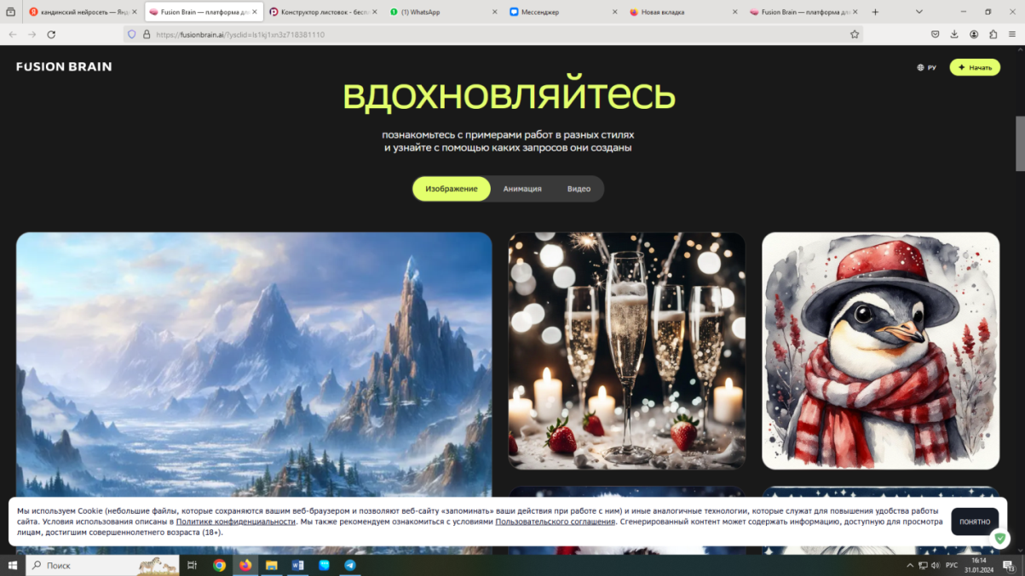

- Переходим в раздел по созданию изображения, используем инструмент «попробовать»

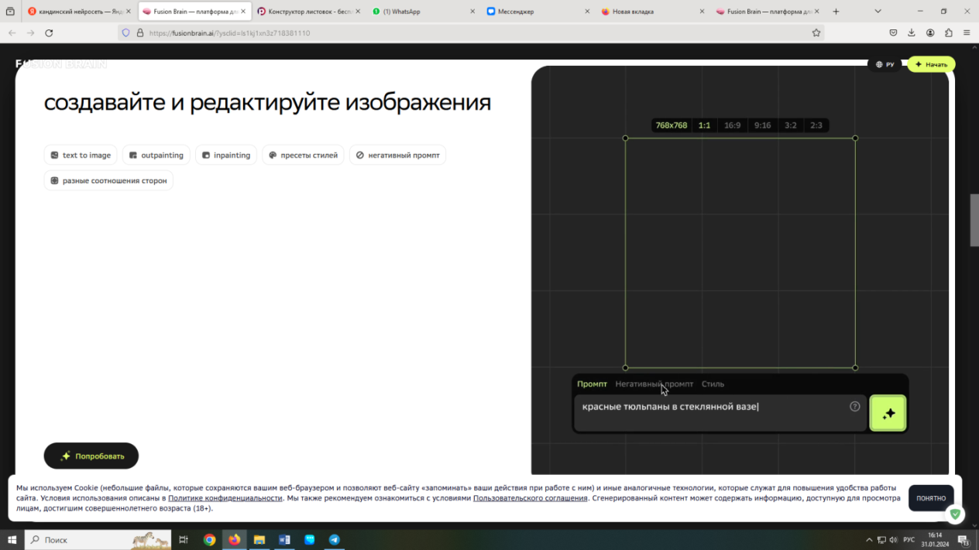

- Вводим запрос по созданию изображения в поле для записи, для начала работы по созданию изображения нажимаем кнопку «сбросить»

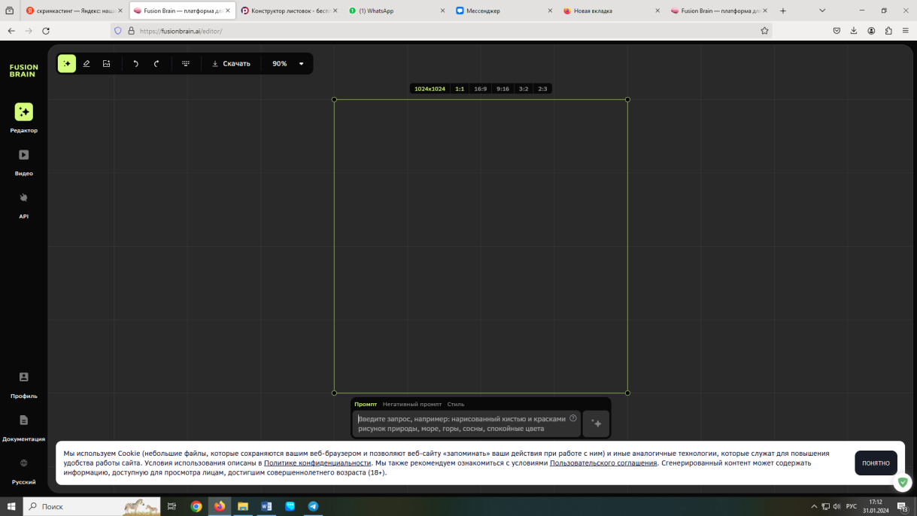

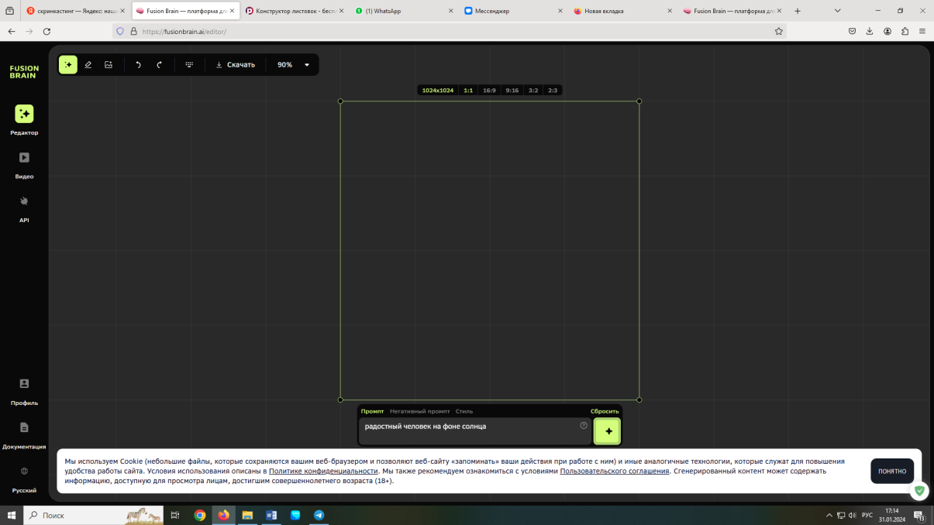
- С помощью инструмента «скачать» сохраняем изображение
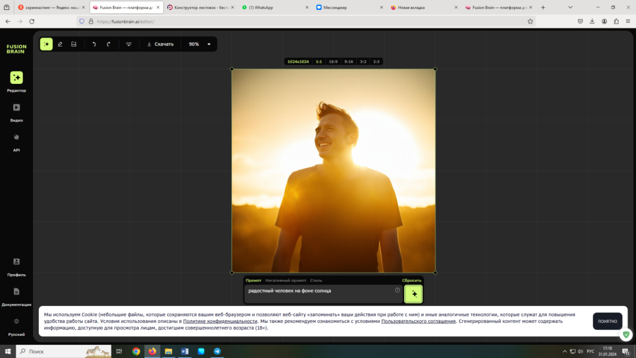

Приложение 5
Инструкция по работе с генератором текста: нейросетьMaxText
- Загрузить нейросетьMaxTexthttps://maxtext.ru/?ysclid=ls1k2lkqha736761018

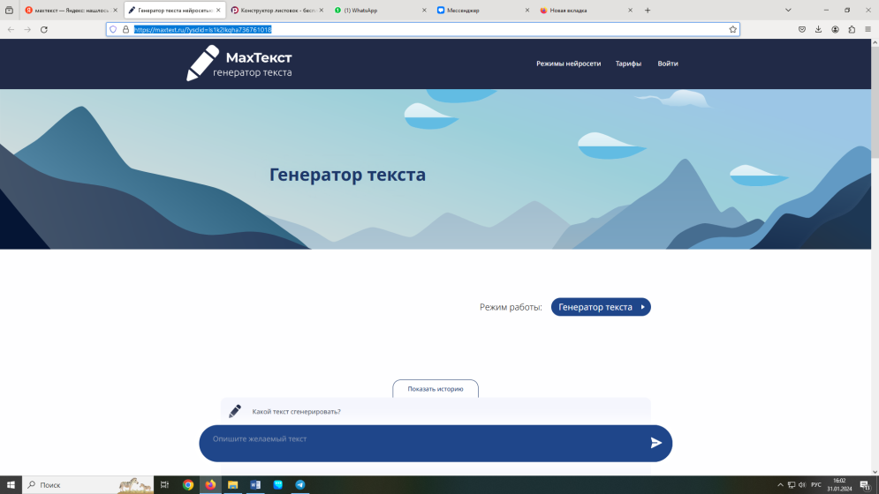

- В поле генерации текста введите запрос

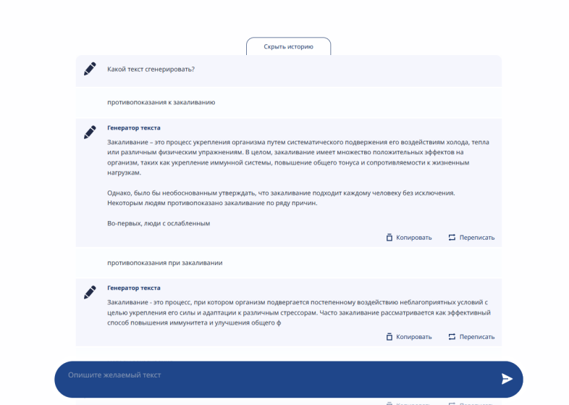
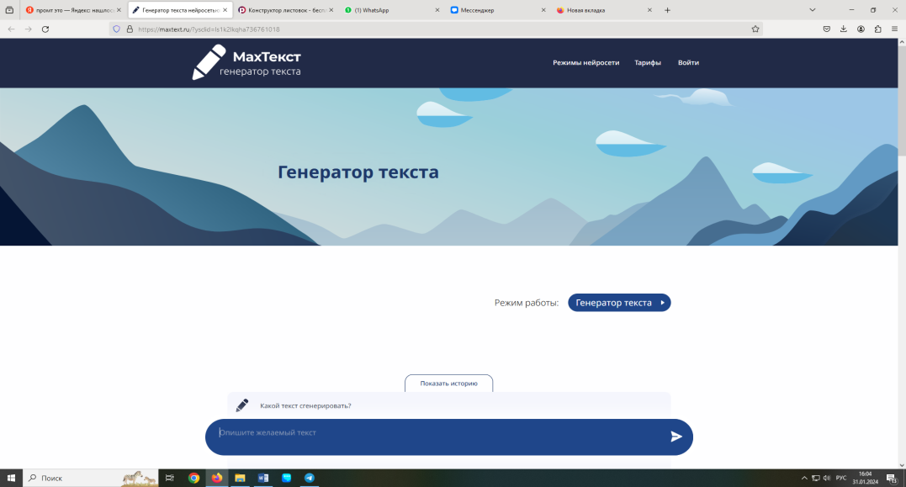

- Полученный текст скопируйте в документ word
Приложение 6

Инструкция по работе с онлайн-конструктором printat по созданию постера
- Загрузить онлайн-конструктор printathttps://printut.com/constructor?ysclid=ls1i4kz6ot269491458

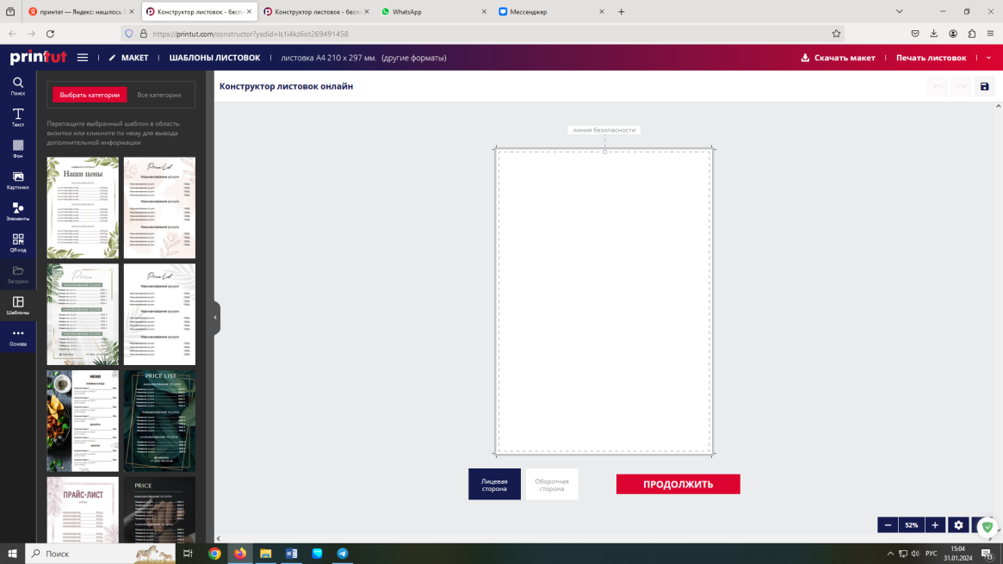

- Перейти в раздел «Выбрать категории»

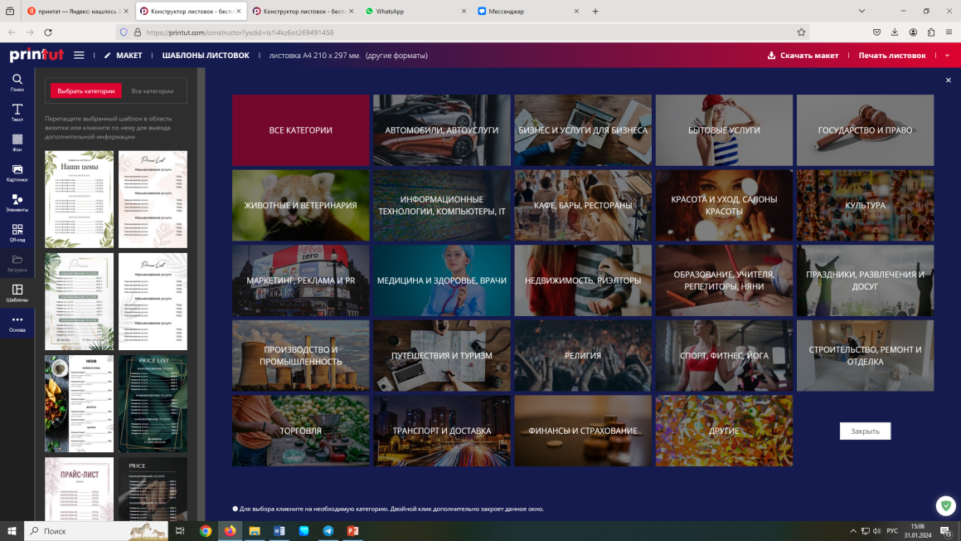
- Найти и перейти в категорию «Медицина и здоровье, врачи».
- 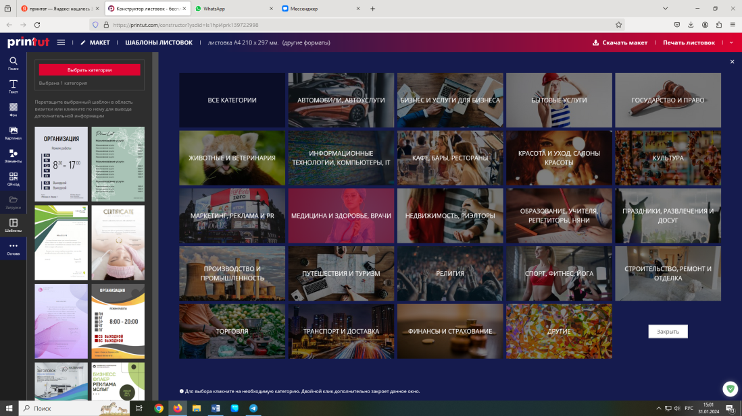

- Выбрать шаблон для создания постера слева

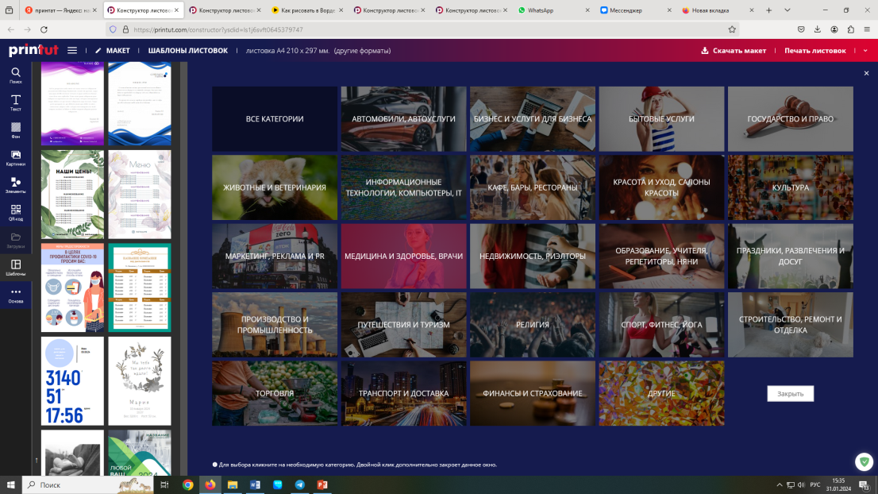

- С помощью инструмента «Использовать» загружаем макет

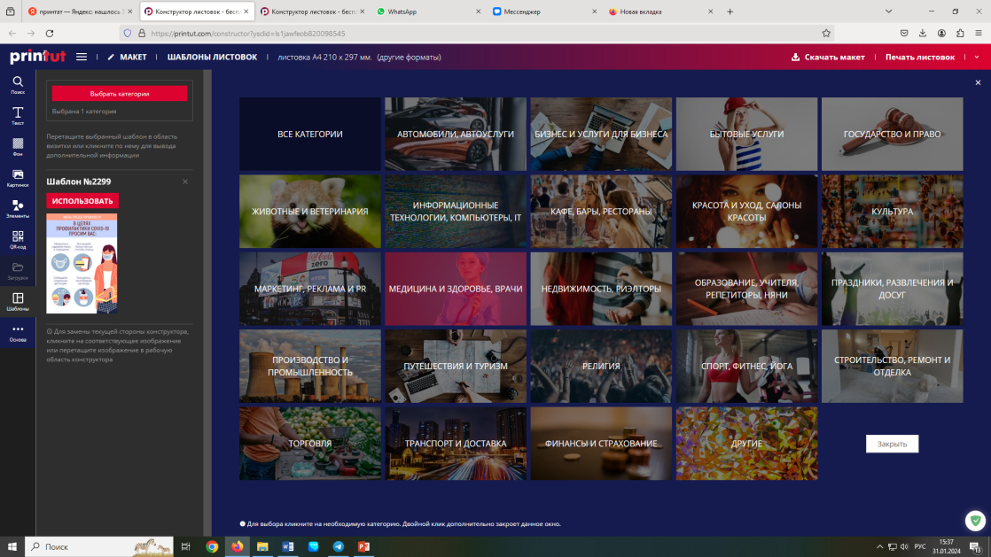
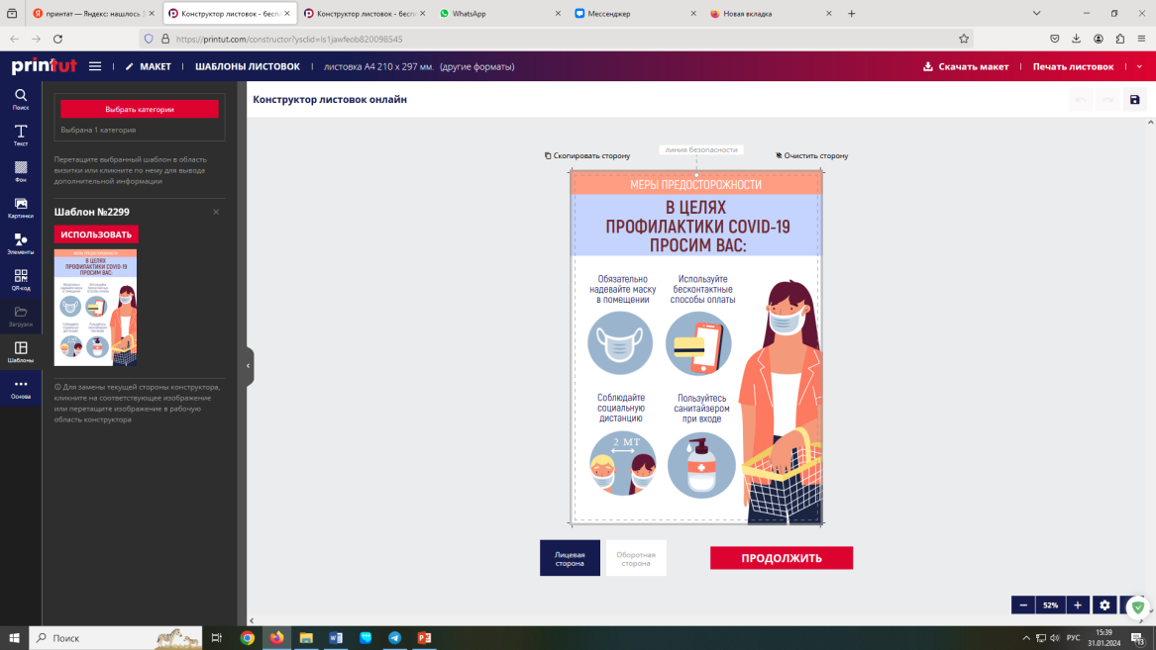

- Двойным щелчком левой кнопкой мыши меняем область текста
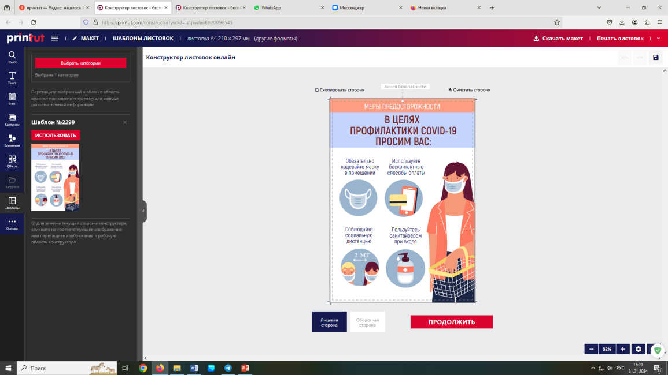

- Для загрузки картинки, выделяем область картинки, которую желаем заменить. С помощью инструмента «картинки» можно выбрать картинки из библиотеки изображений или загрузить с компьютера
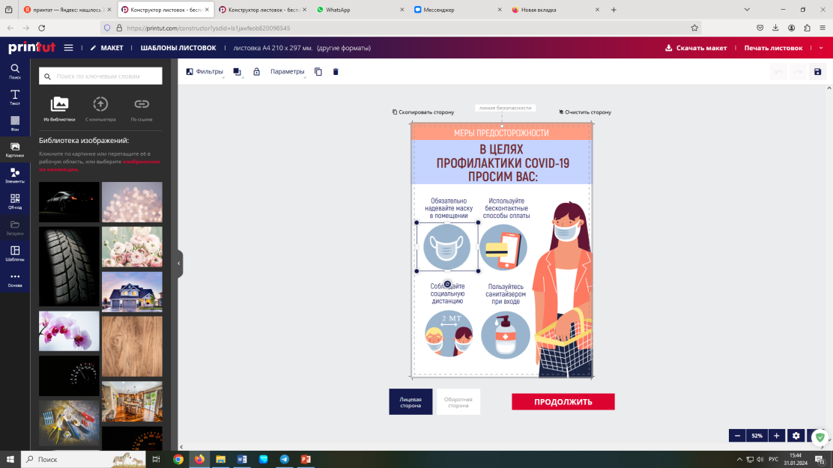

- Готовый постер сохранить с помощью кнопки «продолжить», выбираем «скачать макет», выбираем формат JPG
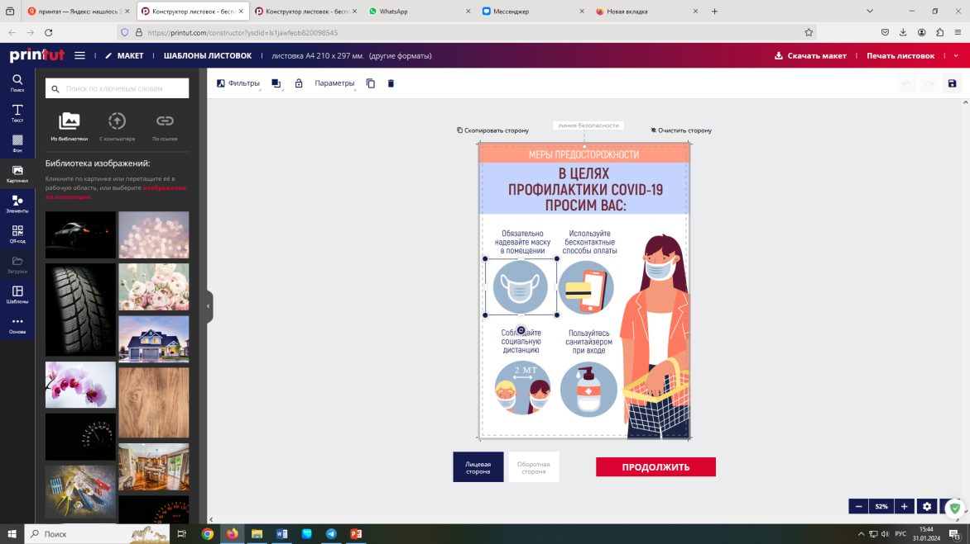

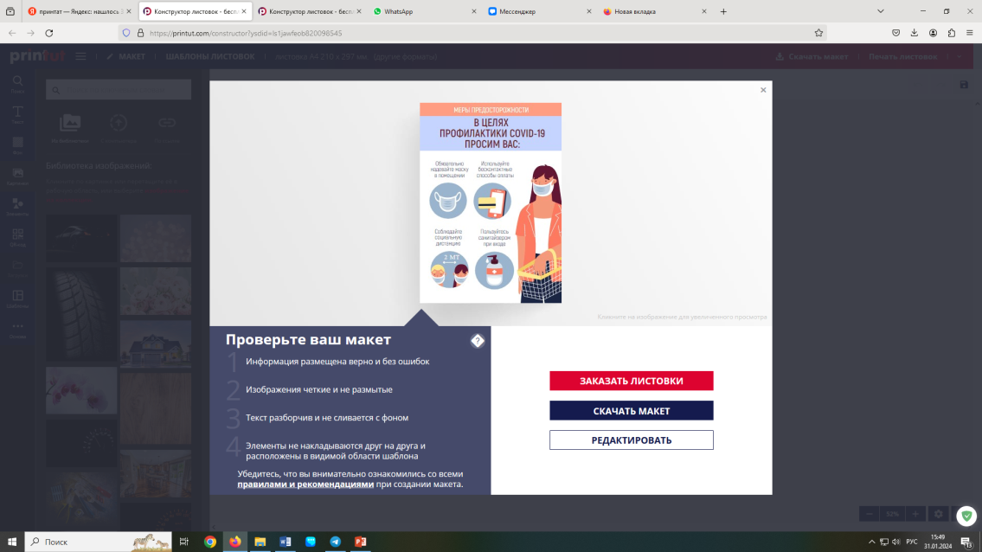

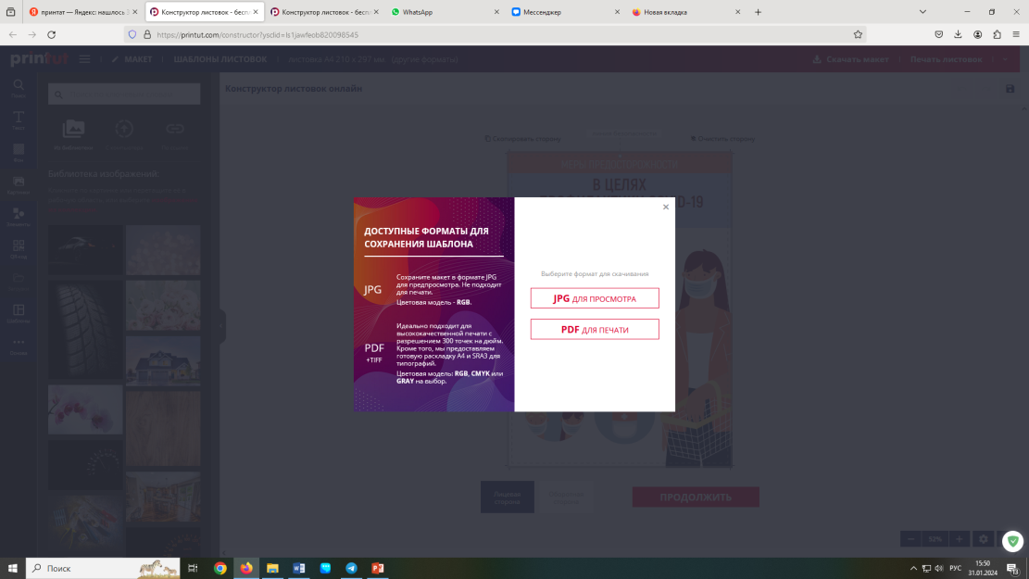
Приложение 7
Мини-лекция
Введение в профилактику
(слово преподавателя ПМ)
Медицинская профилактика – это комплекс мероприятий медицинского и немедицинского характера, направленный на сохранение и укреплпние здоровья.
В истории медицинской практики профилактика заболеваний всегда занимала важное место. Изучение любого заболевания всегда затрагивало не только диагностика и лечение, он и профилактику.
Однако, в последние десятилетия в стратегии оказания медицинское помощи все больше приобретает вектор профилактики. Это закреплено номативными документами, законами, приказами, распоряжениями.Профилактические мероприятия сейчас рассматриваются как отдельный вид медицинсиких услуг.
Этот факт обуславливает внедрение новых стандартов программ обучения в образовательных организациях медицинского профиля.
Освоение медицинских навыков сейчас реализуется через освоение Видов профессиональной деятельности (ВПД) при реализаци обучения по профессиональному модулю (ПМ), через формирование профессиональных компетенций.
Профессиональная компетенция (ПК) – способность применять знания, умения, личностные качества и практический опыт для успешной деятельности в определенной области.
Так вот обучение профилактике сейчас – это освоение ВПД. У старших курвсо это «Проведение профилактичесих мероприятий», у групп нового набора – это «Проведение мероприятий по профилактике неинфекционных и инфекционыых заболеваний, формированию здорового образа жизни».
Что нужно сделать мед работникам, чтобы человек не заболел?
Выявить фактроы риска того или иного заболевания и своевременно их скорректировать, т.е. устранить или свести к минимуму.
Неотемлемой частью этой работы является коррекция образа жизни пациентов. Ведь по мнению зарубежных и отечественнных ученых – здоровье человека на 50% зависит от его образа жизни.
А значит от кого? (вопрос к аудитории)
А значит от него самого!
А кто должен научить пациента здоровому образу жизни? (вопрос к аудитории).
Конечно же медицинские работники!
И делается это через санитарное просвещение.
Вербальные методы: беседа, консультирование, «Школы здоровья».
Наглядные: санитарные бюллетени, памятки, постеры, информационные мониторы. Эволюция налицо! Если раньне этот делели «от руки», то сейчас требование (!) - использовать информационно - коммуниукационные технологии. И качество информационных стендов для пациентов обязательно оценивают при осуществлении контроля качества оказания медицинской помощи контролирующими органами.
Кто производить санитарную печать: центры медицинской профилактики, сотрудники кабинетов медицинской профилактики, участковые медицинские сестры под контролем врачей.
Должна медицинская сестра уметь создавать стендовые доклады? (вопрос к аудитории).
Должна!

Приложение 8
Постеры
(результаты работы проектных групп)

